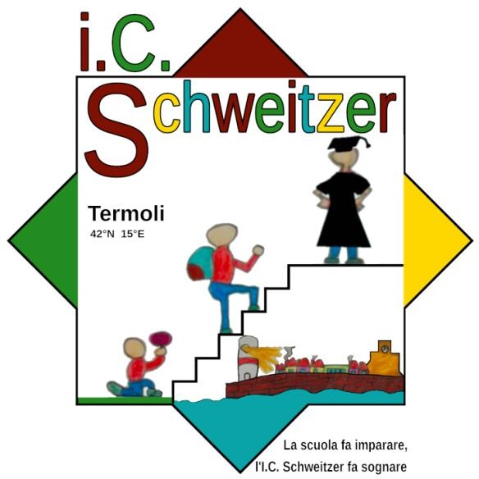
Ministero dell’Istruzione

ISTITUTO COMPRENSIVO “SCHWEITZER”
Via Stati Uniti - 86039 Termoli (CB)
telefono: 0875 71 28 20 - fax: 0875 71 28 39
email: cbic856007@istruzione.it - Pec: cbic856007@pec.istruzione.it
Codice meccanografico: CBIC856007 - Codice Fiscale: 91055140700 - Codice Univoco: UF3Q5O
sito web: www.comprensivoschweitzer.edu.it

AUTORIZZAZIONE USCITA AUTONOMA ESAMI DI STATO

I Sottoscritti:
genitori dell’alunno/a

frequentante la classe 3^ sez. Scuola Sec. I Grado di codesta Istituzione Scolastica

DICHIARANO
- di aver ricevuto comunicazione da parte della scuola del calendario della prova orale relativaall’Esame di Stato conclusivo del Primo Ciclo di Istruzione A.S. 2020/21 che il/la proprio/a figliolo/a sosterrà presso i locali di codesta Istituzione Scolastica;
- di assumersi la responsabilità della vigilanza sul/la proprio /a figlio /a, nel momento in cuiuscirà da scuola al termine della prova d’Esame di Stato;
- di essere al corrente che, in occasione della suddetta prova l’orario di uscita è da
calcolarsi orientativamente per circa 30-45 minuti dall’inizio del colloquio;
indicare una delle due voci seguenti che interessano
- di acconsentire all’uscita autonoma dai locali scolastici, al termine della prova d’esame;
- di non acconsentire all’uscita autonoma dai locali scolastici, impegnandosi a prelevare
il proprio figlio personalmente;
- di non acconsentire all’uscita autonoma dai locali scolastici, impegnandosi a fare prelevare il proprio figlio da soggetto maggiorenne, delegato come da documentazione già agli atti dicodesta Istituzione Scolastica.
Si allega copia del documento di identità di entrambi i Genitori.

Termoli, lì
I Genitori

